DOLNOŚLĄSKIE MECZE MATEMATYCZNE
EDYCJA XI – ROK SZKOLNY 2011/12
GIMNAZJA – WIELKI FINAŁ

- Czy istnieją dwie liczby całkowite, których suma sumy, różnicy, iloczynu i ilorazu daje 150?

- Czy iloczyn pewnej liczby kolejnych liczb pierwszych może być kwadratem?

- Wykaż, że w dowolnym czworokącie odcinki łączące środki dwóch przeciwległych boków z (różnymi) środkami przekątnych są równe.
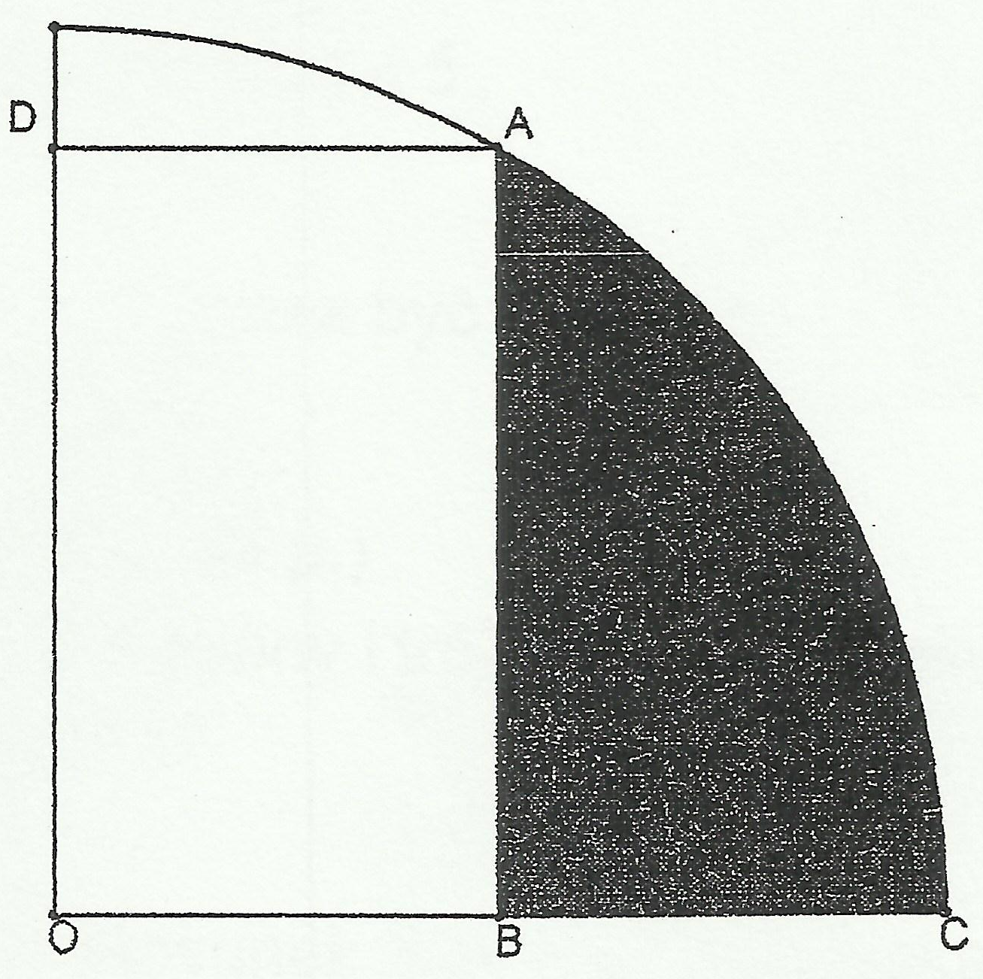
- Czy każdy trójkąt można podzielić na trójkąty równoramienne?

- Czy można znaleźć na płaszczyźnie 100 punktów o tej własności, że każde trzy z nich są wierzchołkami trójkąta rozwartokątnego?

- W ćwiartkę okręgu wpisano prostokąt (jak na rysunku), przy czym |OB|=|BC|=5. Oblicz pole zacieniowanej części.

- Dwóch uczniów otrzymało na kartkach do wykonania identyczne mnożenie liczb naturalnych. Jeden z nich otrzymał wynik o 2277 większy niż drugi, chociaż obaj twierdzą, że nie popełnili błędu. Czy to możliwe?

- Czy istnieje naturalna potęga dwójki, która (w zapisie dziesiętnym) ma dokładnie 100 cyfr i jej pierwszą (od lewej) cyfrą jest jedynka?

- Primadonna Emma Blondi zapomniała hasło do sejfu z biżuterią. Składa się ono z ośmiu cyfr, a Emma pamięta tylko, że były w nim dwie dwójki i trzy trójki. Chce sprawdzić wszystkie możliwości. Zakładając, że ustawienie każdego układu cyfr zajmuje sekundę, ile czasu powinna na to przeznaczyć?

- W graniastosłupie prawidłowym 200-kątnym wybrano losowo jedną z przekątnych ścian. Ile przekątnych ścian tego graniastosłupa jest do niej równoległych?

- Ile przekątnych ma dwunastościan foremny?

- Czy równanie ax²+bx+c=0 o całkowitych współczynnikach, które dla argumentów całkowitych przyjmuje wartości będące wielokrotnościami 5, musi mieć współczynniki podzielne przez 5?

